**第 1 週 執行日期**

**達人養成成果紀錄 ___604___** 姓名：____蘇軒緯__________

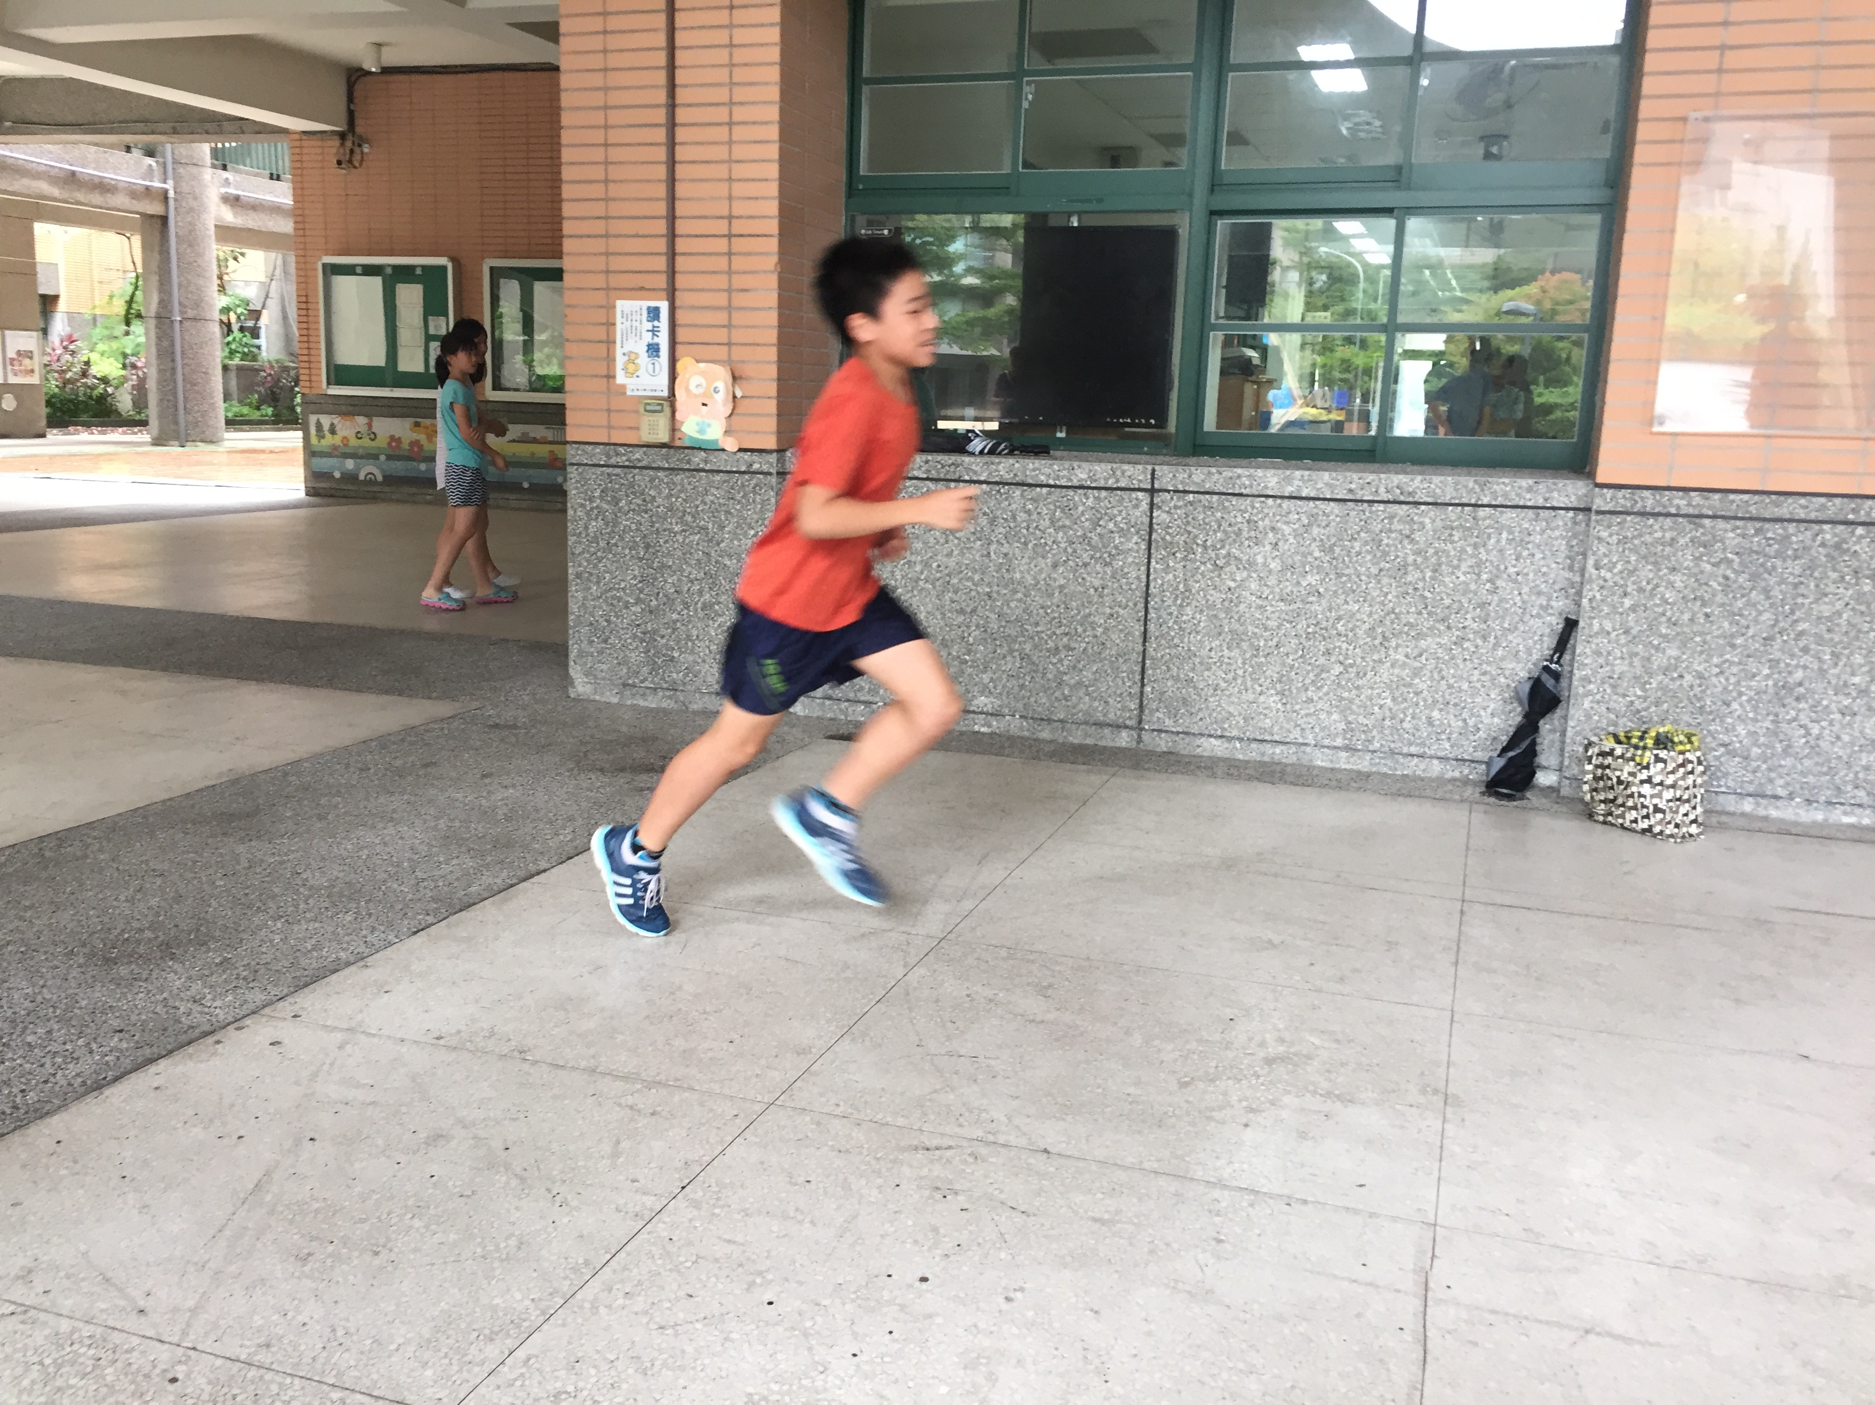

相片註解：

心路歷程：　這次是我們一次要跑七圈的時候，還要測心跳和三分鐘後的心跳，有什麼不同和差別，雖然非常的辛苦，但跑完後是非常有的成就感。

下次目標：我們下一次的目標是，要進入八圈，一樣要測心跳，和三分鐘後的心跳變化，希望下一次可以成功。